Ezért imádják az SUV-t a nagycsaládos anyukák
Amikor valaki nagycsaládosként autót választ, egészen más szempontok kerülnek előtérbe, mint egy kétüléses sportautó vagy egy kis városi modell esetében. A tágas utastér, a könnyű pakolhatóság, a biztonság és a mindennapi praktikum egyszerre fontos. Nem véletlen, hogy az SUV-k az utóbbi években különösen népszerűvé váltak a többgyermekes családok körében, és imádnak velük cirkálni az anyukák.
Így lett az SUV az anyukák kedvence
Nagy belső tér, hatalmas csomagtartó, vezetéstámogató rendszerek, kényelem és nagyobb menetstabilitás - csak hogy párat említsünk a szempontokból, ami alapján egy felelős édesanya autót választ. Pontosan ezeket pipálják ki a listáról Mazda SUV modellek is, melyek azok számára is érdekes választást jelenthetnek, akik a családi praktikum mellett a vezetési élményről és az igényes megjelenésről sem szeretnének lemondani. Egy jól megválasztott SUV ugyanis nemcsak akkor jön jól, amikor minden gyerekülést, iskolatáskát és sportfelszerelést egyszerre kell elhelyezni, hanem a hétköznapi közlekedést is kényelmesebbé teheti.
Minden elfér, aminek egy családi autóban helye van
Egy nagycsaládos autó esetében hamar kiderül, hogy a csomagtartó mérete egyáltalán nem mellékes kérdés. A babakocsi, a bevásárlás, a hátizsákok, a kiránduláshoz szükséges felszerelések vagy éppen egy hétvégi utazás csomagjai pillanatok alatt megtöltik egy kisebb autó rendelkezésre álló helyét. Az SUV egyik legnagyobb előnye éppen az, hogy általában jól kihasználható belső térrel rendelkezik. A magasabb karosszéria sok modellnél kényelmesebb be- és kiszállást tesz lehetővé, ami különösen praktikus lehet akkor, amikor a gyerekeket kell bekötni vagy éppen menet közben többször is ki-be szállni az autóból.
Magasabb üléspozíció, nagyobb biztonságérzet
Sok anyuka azért is kedveli az SUV-kat, mert a magasabb üléspozícióból más perspektívából lehet figyelni a forgalmat. A magasabb karosszéria és az üléshelyzet sok vezető számára magabiztosabb érzést ad, különösen városi közlekedésben vagy sűrűbb forgalomban. A jó kilátás egy családi autónál különösen hasznos lehet. Amikor a vezetőnek egyszerre kell figyelnie a forgalmat, a parkolóhelyet, a gyalogosokat és a környezetet, minden olyan megoldás előnyös, amely megkönnyíti a tájékozódást. Ebben segíthetnek a parkolást segítő kamerák és érzékelők, a holttérfigyelő rendszerek vagy az egyéb biztonsági asszisztensek.
Biztonság és kényelem egy autóban
A családi autó kiválasztásakor a biztonság természetesen az egyik legfontosabb szempont. A korszerű SUV-k esetében a karosszéria kialakítása mellett számos aktív és passzív biztonsági technológia is segítheti az utasok védelmét, de persze nem helyettesítik a körültekintő vezetést. Nagycsaládosként pedig különösen értékes lehet minden olyan megoldás, amely egyszerűbbé teszi a mindennapi közlekedést, miközben a család minden tagjának kényelmesebb utazást biztosít.
Egy nagycsaládos számára az ideális autó nem egyszerűen közlekedési eszköz. A mindennapok egyik legfontosabb része, amelynek akkor kell igazán jól működnie, amikor egyszerre minden sürgős, mindenki indulna, és természetesen még a fél házat is magunkkal kell vinni.
Sajtókapcsolat:
- Zakar és Társa Kft.
- info@zakartsa.hu
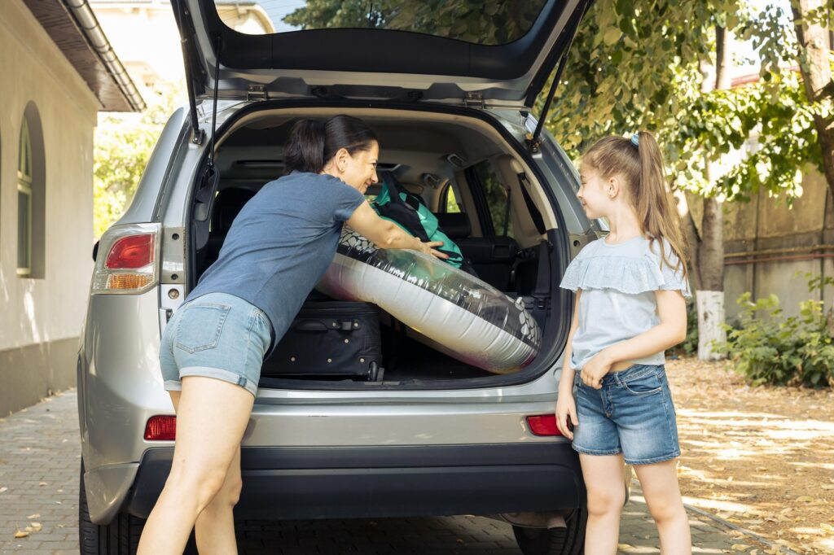 | © magnific.com
Eredeti tartalom: Zakar és Társa Kft.
Továbbította: Helló Sajtó! Üzleti Sajtószolgálat
Ez a sajtóközlemény a következő linken érhető el:

